
课程设计报告书

DeepSeek-Herbal：中医诊断的多模态大模型

学 院 计算机科学与工程学院
专 业 计算机科学与技术
学生姓名 郭紫融
学生学号 202330301071
指导教师 张见威
课程编号 045101681
课程学分 1
起始日期 2025年2月24日

教  师  评  语 | 教师签名：  日期：
成
绩
评
定
备
注
DeepSeek-Herbal：中医诊断的多模态大模型
一、选题背景
为了传承与保护中华优秀传统文化，我们准备为中医做一个人工智能模型，通过“望闻问切”的方式，为中医提供辅助诊断，并宣传中医文化，让更多人了解中医的一些基本知识。
DeepSeek R1是新提出的LLM模型，可用于中医药方生成，但有以下缺点：
- DeepSeek R1模型不是task-specific的模型。
- DeepSeek R1的蒸馏版实际是Qwen模型，现存方法全量/高效微调可能不是最好的训练方式，因为这不是DeepSeek R1的原生训练方式，并且结构上也可能能做创新。
- DeepSeek R1不能处理多模态数据输入，更不能特定地提取“舌苔”的特征。
- DeepSeek R1可能不能正确处理药草之间的关系，以至于推断失误，或产生幻觉。
为此，我们计划改进模型，得到DeepSeek R1蒸馏版的变式即DeepSeek-Herbal模型，并形成一个可交互操作的AI中医软件，改进的核心创新点包括：
- 加入图像特征提取的子网络，并进行结构调整，用适当的方法（高效）微调多模态模型。
- 加入由草药知识构建的知识图谱，增强多模态模型对于用药上的推理能力（GraphRAG）。
- 对DeepSeek R1的蒸馏版利用动态神经网络进行结构优化，并寻求针对中医的新的高效微调的方式。
- 用可解释性方法提高中医模型的安全性，为可控AI贡献力量。
此研究由以下意义：
- 辅助中医作诊断（AI没有处方权，但是也可以为中医了解药草性质提供新视角）。
- 中医与AI作结合，为中医发展提供新活力。
- 有助于宣传中医文化，帮助公众强身健体。

二、方案论证(设计理念)
对于整个项目要实现的功能：
- 实现中医与患者交互式对话，采用的是基于DeepSeek的多模态模型，生成参考诊断结果。
- 构建知识图谱，实现知识图谱对于LLM的图检索增强（GraphRAG），并可视化知识图谱。
- 接入开源数字人，实现音画同步，提高交互效果。
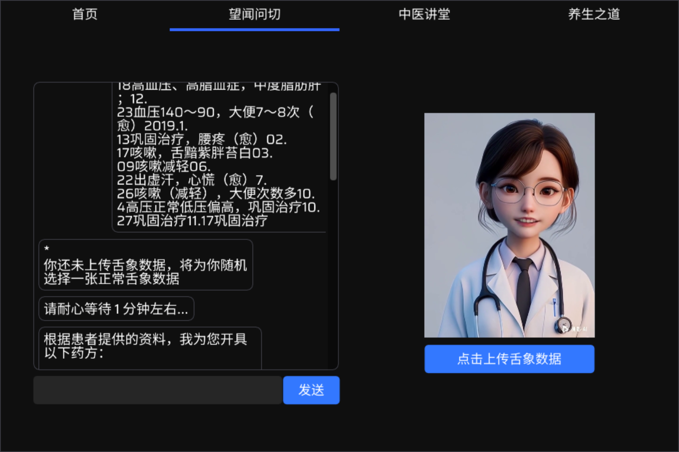
交互对话&数字人 实现效果图示

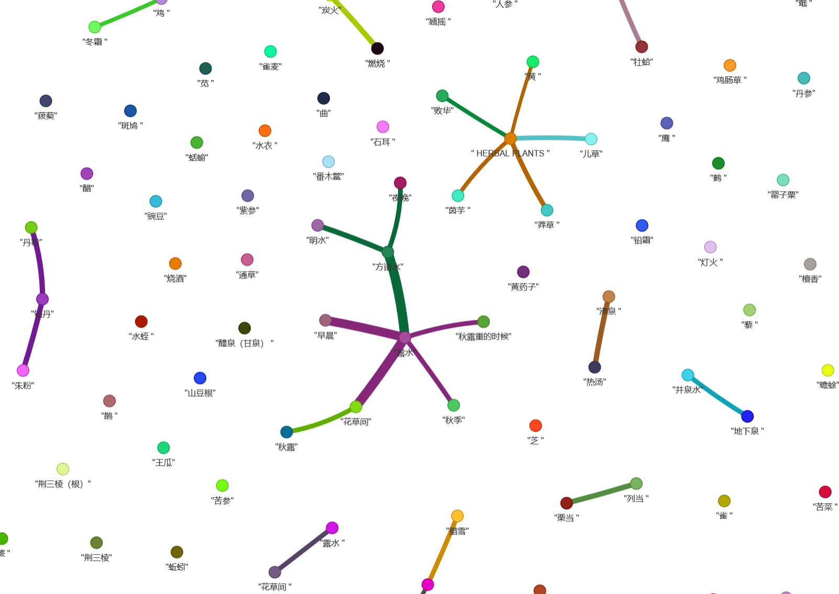
知识图谱 实现效果图示
项目的运行环境与算力要求：
项目采用本地化部署的方式，因此需要构建虚拟环境，目前此项目还未来得及封装一键配置环境的脚本，若要复现，请按照此Github链接进行配置（后续会更新一键配置脚本，可以显著降低复现难度）：https://github.com/magic-gzr666/DeepSeek-Herbal。
算力分为两类，推理算力和训练算力。对于本地部署而言，不同的算力意味着不同的模型表达能力，我的显卡是RTX3060 6GB，只能用DeepSeek r1 1.5B进行演示。推理时我采用了云GPU，租用3090和A100进行训练。

项目数据完整性分析：
不缺单一模态的数据集，代码的datasets文件夹下我列出了有（语言）问答、（语言）辩证、（视觉）分类、（视觉）分割等各个类型的数据集，还有704本药草文本数据集可用于构建知识图谱。
但缺乏多模态数据集，也就是“舌象-患者自述-药方或诊断建议”结构的数据集。我们通过合成数据集的方式避免了这个问题，位置在datasets\Synthetic\rawdata\3_cos_similarity_match\best_pairs.json。

项目安全性分析：
我目前仅采用了可解释性方法来保证模型安全性。未来还需要做的工作包括：人类价值观对齐、对抗性样本测试。

其中，我负责的是多模态模型部分：
1. 两阶段训练法：LLM chain，特权信息改adaptor。可以降低模型学习到复杂知识的门槛，或者说特征语义可以更显式地被捕获，参考的是强化学习当中为了缓解模型不拟合的问题的思想。并且提高了模型的耦合性。
2. 预训练-微调-强化学习训练范式。符合LLM的训练的蛋糕模型，预训练赋予模型骨架，微调赋予模型肉身，强化学习注入灵魂。
3. 提示工程，度量学，合成数据集。我采用了结构化json的方法，prompt的改进可以显著降低LLM捕获输入信息语义的难度。缺少开源中医多模态数据集（而非多模态是完全不缺的），我用余弦相似度间接度量了文本和舌象之间的差距，通过限制匹配的阈值来生成数据集，亦可用于数据增强。
4. 文本驱动数字人。我们没有真人的肖像权，因此采用虚拟数字医生，用文本驱动的方式接入数字人，提高了患者的就诊体验。
5. 消融解释分析法。具体采用了logit_lens方法，AI开药方任重道远，此步不可缺少，可以提高模型的可解释性与安全性。后续还应该尝试采用博弈交互解释方法进一步解释图像特征提取分支，而不是方向解释法，因为方向解释法既存在逻辑问题，也存在研究中表明的语义矛盾问题。

我们的分工情况在下表中很清楚：

姓名 | 完成的任务
郭紫融 | 多模态模型设计与训练、模型融合（前期）。数字人+语音交互接入，UI素材搜集与对接。（后期）
王翰 | 知识图谱构建与模型改进、模型融合（前期）。UI素材搜集与对接。（后期）
廖贤毅 | 知识图谱构建与模型改进、模型融合（前期）。UI素材搜集与对接。（后期）
黄嘉坤 | 数字人+语音交互接入，最终实现模型集成并完成客户端的编写。

三、过程论述
两阶段训练法：
1. 第一阶段用json衔接LLM Chain，中间的json可以作为“特权信息”，可供中医专家检验、修正。
2. 第二阶段用adapter替代，将上述“特权信息”蒸馏至adapter模块内。并且adapter可以提高模型耦合性，使之成为真正的端到端模型。始终秉持着提高模型耦合性的思想，例如采用模型蒸馏而非剪枝等方法是因为模型蒸馏可以维护模型的耦合性。

预训练-微调-强化学习训练法：
1. 预训练模型是上述蒸馏后的模型（但是实际采用了llava）。
2. 微调模型采用了LoRA高效微调。
3. 还可以再进行强化学习训练，但时间未来得及。

提示工程（中医量化数据结构）：
三个自定义json

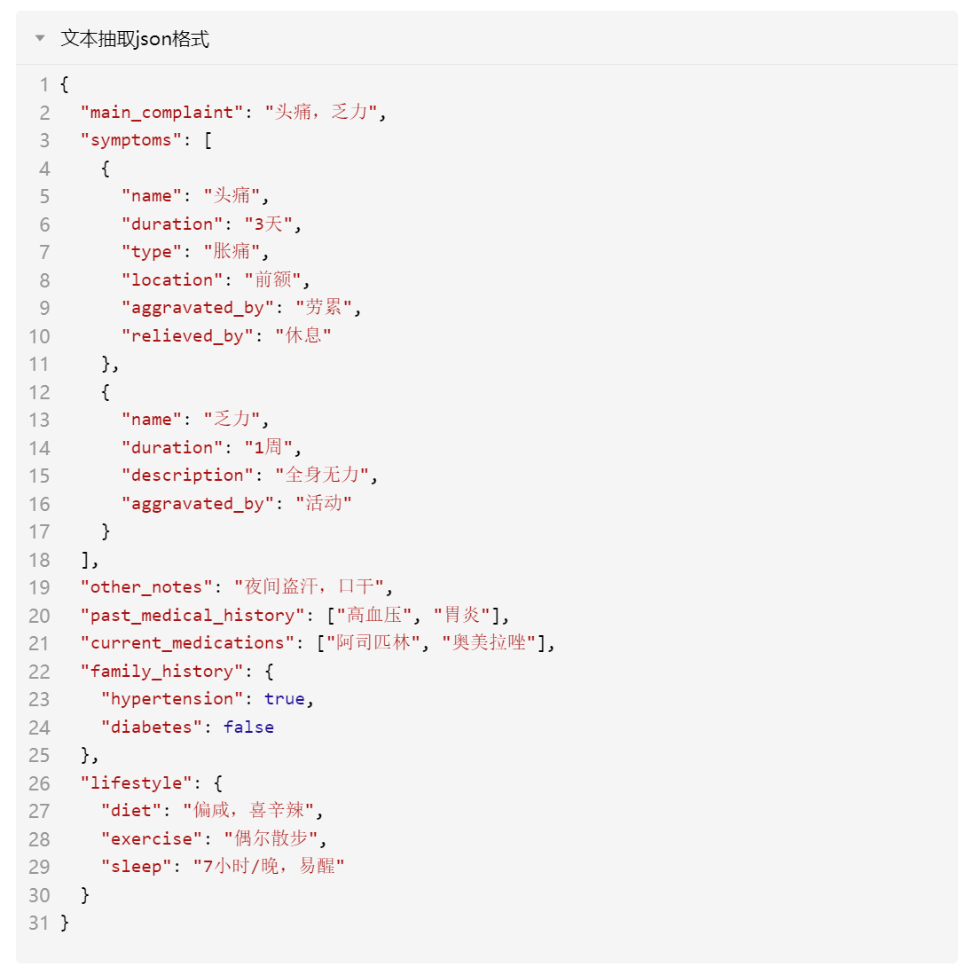
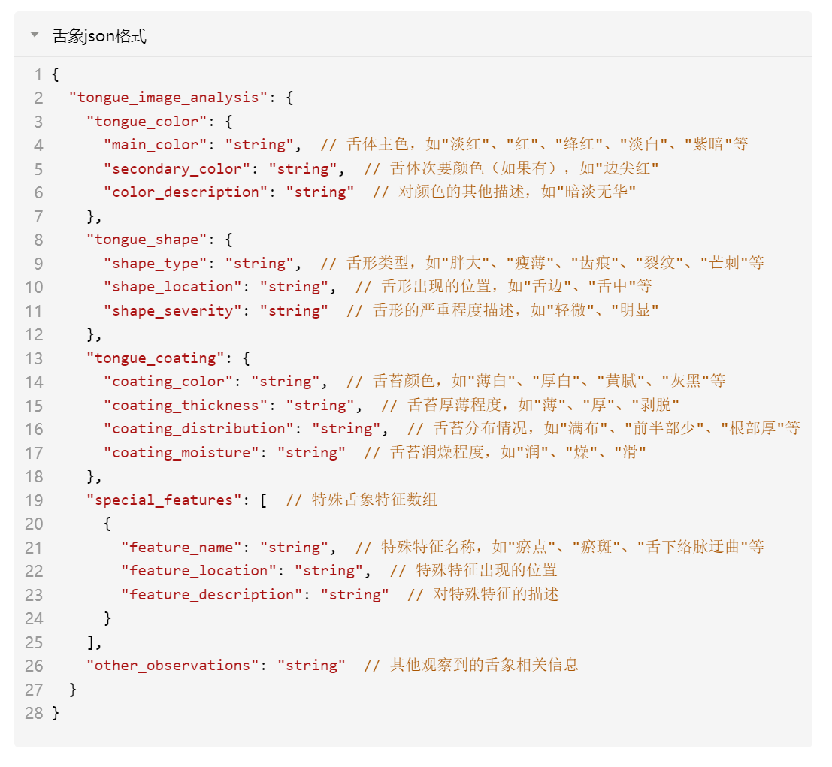

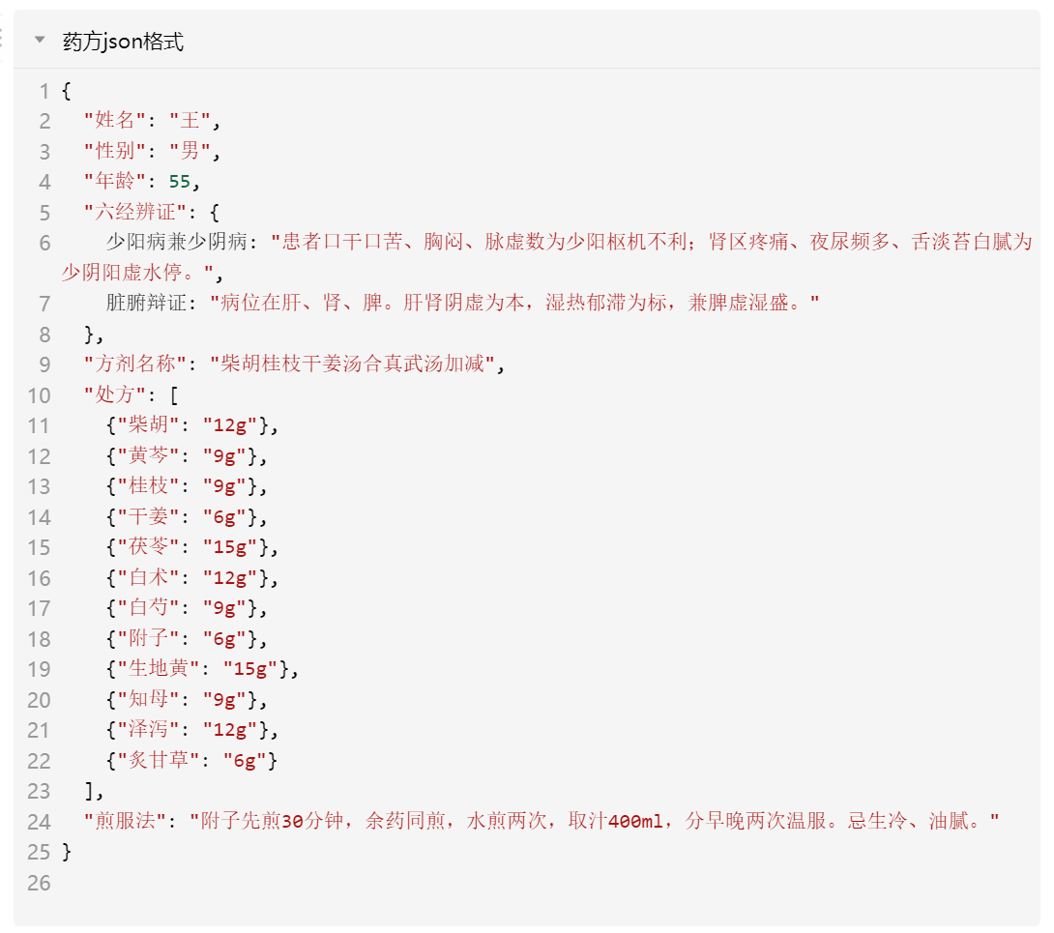
- 设计自定义json，
2. 保证输入格式的正确性：设计好提示词
3. 保证输出格式的正确性：调节deepseek调用代码，输出修改为标准json
4. 批生成deepseek文本到指定文件夹

合成数据集与度量学：
1. 将预训练的一阶段得到的模型作为标准模型，分别仅用舌象图片、文本生成药方json。
2. 进行药方json之间的匹配，采用余弦相似度作为指标，将匹配结果相似度大于阈值的组合提取出来到best_similarity.json记录。
3. 根据上述json调整为llava微调数据集。

文本驱动数字人：
1. chatTTS生成语音
2. 语音+视频用dh_live生成数字人。

可解释性：
采用消融分析法可以观察到舌象的visual token在LLM的不同layer之间的语义演变情况。

四、结果分析
两阶段训练法结果：
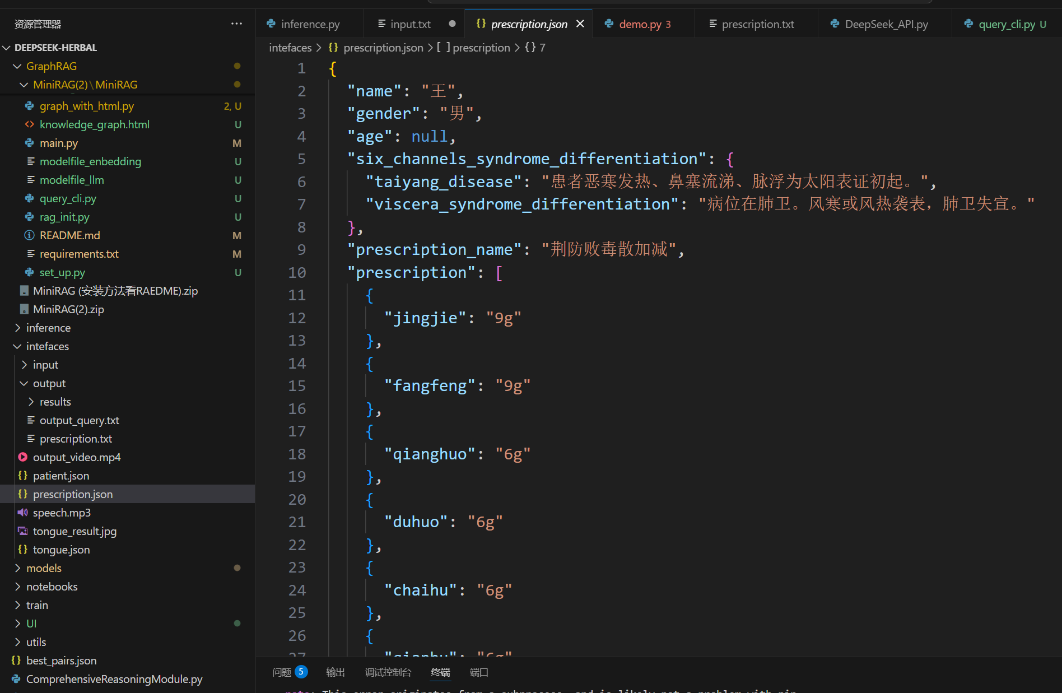
生成了药方json
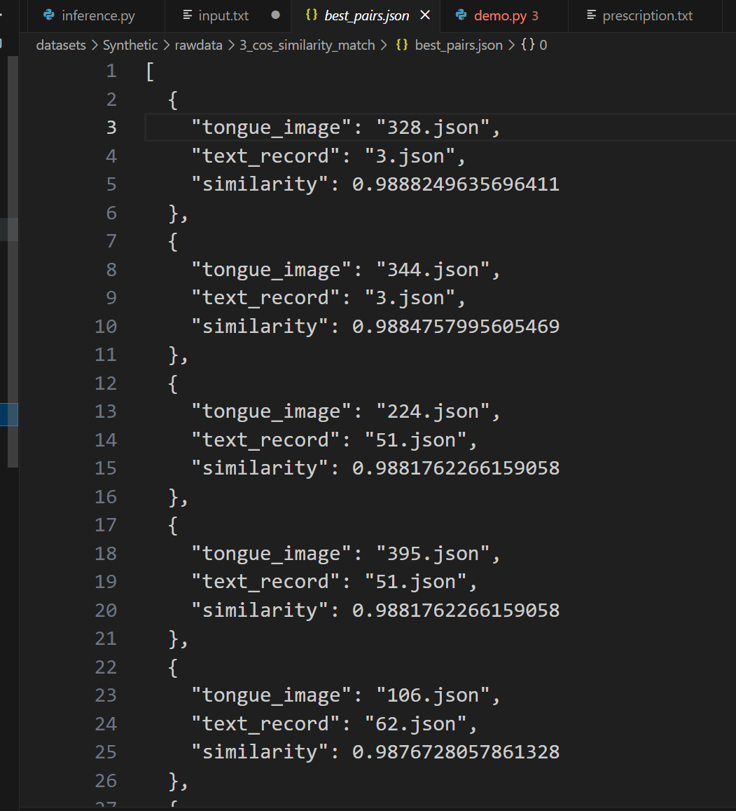
合成数据集结果：
生成了数据集json
可解释性结果：
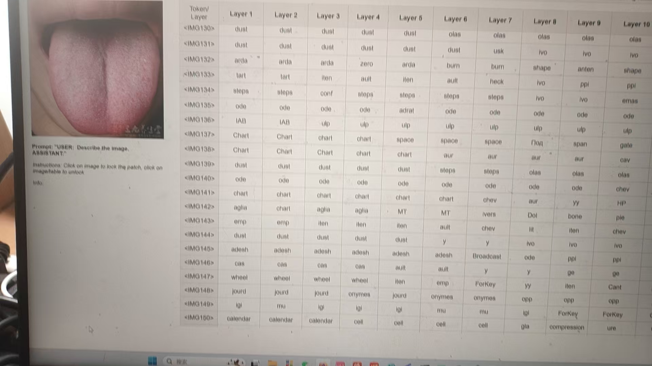
Logit_lens观察层间表示
五、课程设计总结
此课程设计的模型设计方面存在诸多难点：
1. 我的本地显卡算力不足（RTX 3060 6GB），代码总需要云与本地之间来回切换，autodl云算力存在不能正常连接hugging face等诸多琐碎问题。即便我云租用了A100之后，deepseek v3无论怎样削减参数也仍然超出显存，我直观地体验到了deepseek的算力要求。
2. 我作为组长负责整个项目的对接问题，我明确了接口类型，但是不同模块的处理仍存在问题，例如虚拟环境不一致，工程过大时，会出现库依赖冲突问题，此课设的虚拟环境共有三个，这是不合理的。
3. 中医不缺（语言）问答、（语言）辩证、（视觉）分类、（视觉）分割。但是缺乏真正配套的多模态数据集，再次提高了难度。
4. LLM系列的模型的源代码总体分为三个层次：API调用层次、safetensors调用层次、pytorch源码层次。很多模型都难以找到pytorch源码，如果要做微调只能用例如unsloth框架进行微调，经过了一定程度封装，只是能设置一些参数，并不是彻底的自由。
5. 我在当组长的时候，最初没有足够弄清楚接口类型，例如UI需要嵌入html，而我没有说清楚这一点，使得UI到最后发现交互不一致，需要重构，这为以后的开发提供了宝贵经验。

但是此次课设也有很多收获：
1. 即便没有足够算力的情况下，我的处理问题的思路是清晰的，基本完成了LLM、VLLM模型从无到有的全流程，并且进行了可解释性等方法，提供模型的安全性、说服力。
2. 此次课设获得了大量快速复现源码的经验。即便虚拟环境复杂，但是一定可以想到办法打包好虚拟环境。这启示着之后我需要自己制作一些离线包，当需要复现代码时，可以随时取用。并且练习使用云gpu的能力还需要加强。
3. 我找到了适用于中医的数据增强的方法。由于缺乏我希望的数据集（很可能现实中存在而并未开源），我手动合成了数据集，但这也可以之后作为一种数据增强的方式。
4. 我融汇贯通了曾经看过了的多个分支的论文的方法，体会到了思想之间的共通性。比如模型基本架构、模型训练方法。例如Multi-Attention、MoE、GraphTransformer内在具有统一性。
5. 我体会到了团队协作时接口的重要性，了解到了组员工作中存在的一些难点，例如UI设计与模型之间的对接问题，还有现存模型的复现存在的各种问题。有助于未来更好的组织项目。

参考文献
1. LongLoRA: efficient fine-tuning of long-context large language models
2. Adalora: Adaptive budget allocation for parameter-efficient fine-tuning
3. LoRA+: efficient low rank adaptation of large models
4. Mixture-of-LoRAs: an efficient multitask tuning method for large language models
5. Extreme Parkour with Legged Robots
6. Towards Interpreting Visual Information Processing in Vision-Language Models

